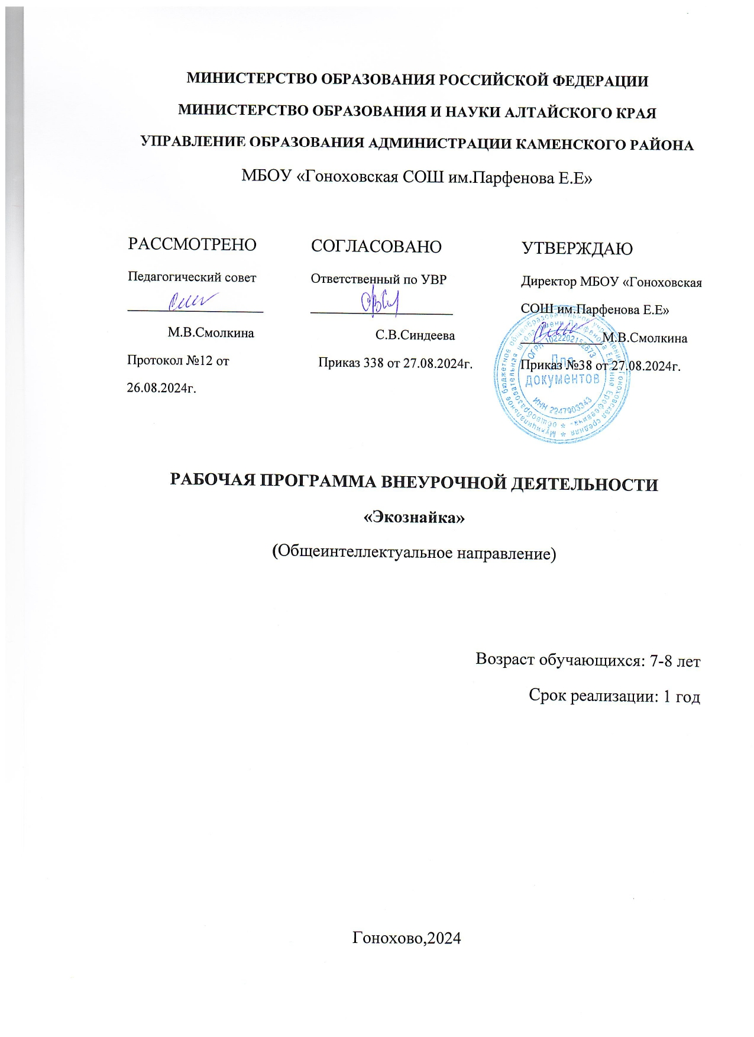

**Пояснительная записка**

В последнее время возрос интерес к экологии и экологическому воспитанию. Человек – часть природы: он не может жить вне ее, не может нарушать законы, по которым существует окружающий его мир. Только научившись жить в полном согласии с природой, мы сможем лучше понять ее тайны, сохранить самое удивительное творение природы - жизнь на земле.Восхищение красотой природы, охрана ее и рациональное природопользование - неразрывные звенья в цепи экологического воспитания. Поэтому одной из наиболее важных задач на современном этапе обучения считаем формирование экологической культуры детей.

Кроме того, невозможно скрыть чувство тревоги за нашу природу. Мы так много взяли от природы, что не можем ждать от неё милости. Задумавшись над смыслом сказанного, была поставлена цель воспитания бережного отношения школьника к природе.

Младший школьный возраст — это период позитивных изменений и преобразований. Поэтому так важен уровень достижений, осуществлённых каждым ребёнком на данном возрастном этапе. Если в данном возрасте ребёнок не почувствует радость познания, не приобретёт умения трудиться, не научиться любить близких, беречь природу, не приобретёт уверенность в своих способностях и возможностях, сделать это в дальнейшем будет значительно труднее и потребует неизмеримо более высоких душевных и физических затрат. Кроме того, в этом возрасте ребенок начинает выделять себя из окружающей среды, развивается эмоционально-ценностное отношение к окружающему, формируются основы нравственно-экологических позиций личности, которые проявляются во взаимодействиях ребёнка с природой, в его поведении в природе.

**Программа**позволит преодолеть отчуждение ребенка от природы и поможет становлению экологической культуры младшего школьника, его познавательных, эстетических, эмоционально-нравственных и практических отношений с окружающей природной средой.

**Цель программы**: расширение и углубление экологических знаний младших школьников.

**Задачи**:

* углубить теоретические знания учащихся в области экологии;
* обеспечить практическую деятельность учащихся по изучению и охране окружающей среды;
* развить потребность бороться за ее сохранение;
* воспитать любовь к природе, через непосредственное общение с ней, восприятие её красоты и многообразие.

**Место предмета в базисном учебном плане:**

Реализация программы «Экознайка» компенсирует отсутствие в программе основной школы таких предметов как экология и естествознание и может быть реализована в рамках внеурочной деятельности в соответствии с образовательным планом.

Программа составлена для учащихся 1-2 класса и рассчитана на 1 час в неделю (34 занятия).

Срокиреализациипрограммы:1год.

**Планируемые результаты**

**Личностные*:***

* оценивать жизненные ситуации (поступки людей) с точки зрения общепринятых норм и ценностей;
* уметь объяснять с позиции общечеловеческих нравственных ценностей поступки людей;
* самостоятельно определять и высказывать самые простые общие для всех людей правила поведения;
* учиться решать экологические проблемы родного края;
* развивать чувство прекрасного через приобщение к красоте родной природы, ценности и уникальности природного мира.

**Метапредметные:**

Регулятивные УУД:

* планировать свои действия в соответствии с поставленной задачей, учитывая свои возможности и условия её реализации;
* вносить необходимые коррективы в действие, учитывая характер сделанных ошибок;
* учиться совместно с учителем и другими учениками давать эмоциональную оценку своей деятельности.

Познавательные УУД:

* ориентироваться в своей системе знаний: отличать новое от уже известного;
* делать предварительный отбор источников информации;
* добывать новые знания: находить ответы на вопросы, используя свой жизненный опыт;
* делать выводы в результате совместной работы.

Коммуникативные УУД:

* учиться выполнять различные роли в группе;
* использовать адекватно речевые средства для решения различных коммуникативных задач групповой деятельности;
* ориентироваться на позицию партнёра в общении и взаимодействии;
* отстаивать своё мнение, формулируя собственную позицию;
* определять и контролировать свои действия в команде.

**Младший школьник получит возможность научиться:**

Ставить новые учебные задачи, учитывая свои физические возможности и психологические особенности;

* проводить самоанализ выполняемых заданий и по ходу действий вносить необходимые коррективы, учитывая характер сделанных ошибок;
* осуществлять расширенный поиск информации с использованием ресурсов библиотек и интернета;
* учитывать в своих действиях позиции других людей и координировать деятельность, несмотря на различие во мнениях;
* точно и полно передавать партнёру необходимую информацию для выполнения дальнейших действий; задавать вопросы необходимые для организации деятельности.

**Календарно-тематический план**

|  |  |  |  |  |  |  |
| --- | --- | --- | --- | --- | --- | --- |
| № | Тема занятия | Содержание | Теория | Практика | Дата | |
| Планируемая | Фактическая |
|  | Вводное занятие | Игра – тренинг «Знакомство». | 1 | 1 |  |  |
|  | Мир, окружающий нас. | 1. Роль природы в жизни человека.  2. Сравнение объектов природы и рукотворного мира. | 1 | 1 |  |  |
|  | Живая и неживая природа. | 1. Живая и неживая природа, их отличия.  2. Связь между живой и неживой природой. | 1 | 1 |  |  |
|  | Растения и животные. | 1. Беседа о причинах листопада.  2. Взаимосвязь животного и растительного мира в осенний период. | 1 |  |  |  |
|  | Экопирамида. | 1. Знакомство с понятиями: сеть питания, экопирамида  ( на примере жизни в дубовом лесу).  2. Построение сети питания и экопирамиды. |  | 1 |  |  |
|  | Осенняя экскурсия. | Осенние изменения в в живой и неживой природе. |  | 1 |  |  |
|  | Экскурсия «В гости к осени». | 1. Зависимость погодных условий и продолжительность дня.  2. Конкурс рисунков «Золотая осень». |  | 1 |  |  |
|  | Солнце, растения и мы с вами. | 1. Значение растений в жизни человека.  2. Экологическая игра «Узнай по описанию». |  | 1 |  |  |
|  | Температура. | 1. Формирование понятий температура. Определение значения температуры для всего живого на Земле. Термометр и его работа.  2. Практическая работа «Измерение температуры поверхности тела человека» |  | 1 |  |  |
|  | Температура. | Практическая работа «Измерение температуры воздуха на пришкольном участке» |  | 1 |  |  |
|  | Воздух – невидимка, без которого не жить. | 1. Знакомство с составом воздуха, его значением для живого на Земле. Значение кислорода для всего живого на Земле и источников поступления его в воздух.  Практическая работа «Исследование воздуха на содержание твердых примесей» |  | 1 |  |  |
|  | Воздух и жизнь. | 1. Решение экологических задач (загрязнение воздуха и его охрана).  2. Акция «Я хочу жить в чистой местности». |  | 1 |  |  |
|  | Почва. | 1. Понятие почвы.  2. Практическая работа по определению состава почвы. |  | 1 |  |  |
|  | Почва. Охрана почвы. | 1. Живое в почве. Охрана почвы.  2. Практическая работа с лупой. (Рассматривание останков растений и животных в почве). |  | 1 |  |  |
|  | Почва | Причины разрушения почвенного слоя и меры борьбы с этим явлением. | 1 |  |  |  |
|  | Вода нужна всем. | 1. Значение воды в природе и жизни человека.  2. Загрязнение воды и ее охрана. | 1 |  |  |  |
|  | Вода нужна всем. | 1. Практическая работа «Опыты с водой».  2. Экологическая  сказка «Жила – была река». |  | 1 |  |  |
|  | Что где растет? | 1. Отличительные признаки растительного мира.  2. Видеофильм.  3.Составление кроссворда. | 1 | 1 |  |  |
|  | Кто где живет? | 1. Отличительные признаки животного мира.  2. Дидактическая игра «Рассели животных по домам». | 1 | 1 |  |  |
|  | Части растения. | 1. Рассматривание растений в целях анализа их частей.  2. Дидактическая игра «Определи части растений». | 1 |  |  |  |
|  | Части растения. | 1. Эксперимент «Посадка лука».  2. Проект «Цветное настроение». |  | 1 |  |  |
|  | Комнатные растения. | 1. Практическая работа по уходу за комнатными растениями. |  | 1 |  |  |
|  | Комнатные растения. | 1.Эксперимент «Как дышат растения».  2. Эколого-биологический эрудицион. |  | 1 |  |  |
|  | Неживая природа зимой. | 1. Практическая работа по изучению свойств снега и льда.  2. Рисунки «Зимняя сказка». |  | 1 |  |  |
|  | Зимняя экскурсия. | 1. Наблюдение за изменениями в живой и неживой природе.  2. Подкормка птиц. |  | 1 |  |  |
|  | Экскурсия «В гости к весне». | 1. Изменения в живой и неживой природе с приходом весны. |  | 1 |  |  |
|  | Весенняя экскурсия. | 1. Сравнение весенних и зимних наблюдений за погодой, снегом, растениями, поведением птиц и животных | 1 |  |  |  |
|  | Весенняя экскурсия. | 1. Практическая работа «Школьная грядка» (посадка цветов на клумбе).  2. Замазывание ран на деревьях садовым варом. |  | 1 |  |  |
|  | Растения весной. | 1. Выявление признаков весеннего пробуждения растений.  2. Дидактическая игра «Прочитай знак»  ( о правилах поведения в природе) |  | 1 |  |  |
|  | Позади весна. | Аукцион знаний о весенних явлениях. |  |  |  |  |
|  | Будь природе другом. | 1. Причины сокращения числа видов растений и животных.  2. Правила друзей природы (составление рисунков памяток). |  | 1 |  |  |
|  | Красная книга. | 1. Знакомство с красной книгой.  2. Просмотр видеофильма. | 1 |  |  |  |
|  | Экскурсия «Впереди лето». | 1. Изменения в живой и неживой природе с приходом лета.  2. Съедобные и несъедобные грибы и ягоды.  3. Рассказы и загадки о растениях. |  | 1 |  |  |
|  | Что мы узнали и чему научились за год? | КТД «В гостях у Берендея». |  | 1 |  |  |

**Методическое обеспечение**

1. Библиотечный фонд
2. Мультимедийный проектор
3. Презентации
4. Колонки
5. Компьютер с доступом в интернет
6. Интерактивная доска

**Список литературы**

**Список литературы для педагога**

1. Внеурочная деятельность школьников: методический конструктор: пособие для учителя / Стандарты второго поколения/. Д.В.Григорьев, П.В.Степанов. - М.: Просвещение, 2010.
2. Экологическое воспитание в начальной школе. Н.В. Лободина. – Волгоград: Учитель, 2007.
3. Зелёный дом: методическое пособие к системе учебных курсов с экологической направленностью для начальной школы. А.А. Плешаков. - М.: Просвещение, 1997.
4. Экологическое развитие детей дошкольного и младшего школьного возраста. Методическое пособие для воспитателей ДОУ и педагогов начальной школы. М.Д. Маханева. – М.: АРКТИ, 2004.
5. Брыкина Н. Т., Жиренко О. Е., Барылкина Л. П. Нестандартные и интегрированные уроки по курсу «Окружающий мир»: 1 –4 классы. – М.: ВАКО, 2008.
6. Я иду на урок в начальную школу: Природоведение: Книга для учителя. – М.: Первое сентября, 2007.

**Список литературы для обучающихся**

1. Акимушкин И. Мир животных. - М.: Мысль, 2008
2. Бианки В. Лесная газета. - М.: Детская литература, 2010
3. Плешаков А.А. Атлас-определитель. От земли до неба. - М.: Просвещение, 2009
4. ПлешаковА.А., РумянцевА.А. Великан на поляне, или первые уроки экологической этики. - М.: Просвещение, 2010
5. Плешаков А.А. Мир вокруг нас: Проверим себя в 2х частях: М.: Вита Пресс, 2010
6. Плешаков А.А. Атлас. Окружающий мир: 1- 4 класс. М.: АСТ ПРЕСС ШКОЛА, 2010
7. ПлешаковА.А. Зеленые страницы: Книга для учащихся начальных классов. – М.: Просвещение, 2009